石 嘴 山 市 第 十 五 中 学
信 息 简 报
时间：2023年2月13日 签发人：刘兴成
—————————————★—————————————
笃行不怠守初心 踔厉奋发启新程
——石嘴山市第十五中学2023春季开学简讯
天时人事日相催，冬至阳生春又来。伴随着春的气息，石嘴山市第十五中学开学工作拉开了帷幕。
为了创造良好的开端，确保开学工作有序进行，2023年2月8日，石嘴山市第十五中学召开行政会议，对开学工作进行了安排部署。会议要求德育处负责做好校园安全、疫情防控、学生开学心理健康监测、环境卫生清扫等工作；教务处负责做好开学任课安排、校本培训、上课等工作；办公室负责做好组织生活会、教师轮岗交流、学习贯彻党的二十大精神等工作；团委负责做好开学第一课、周一升国旗等工作。
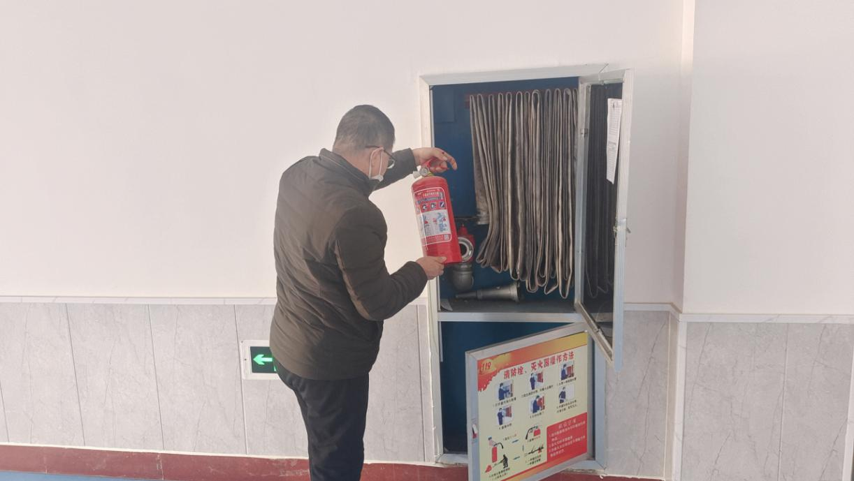

消防安全排查

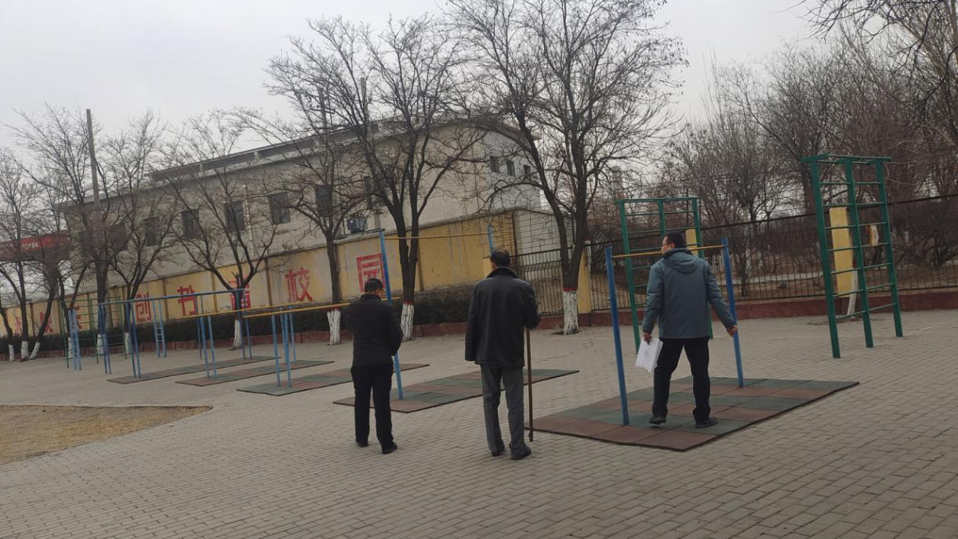

体育器材安全排查

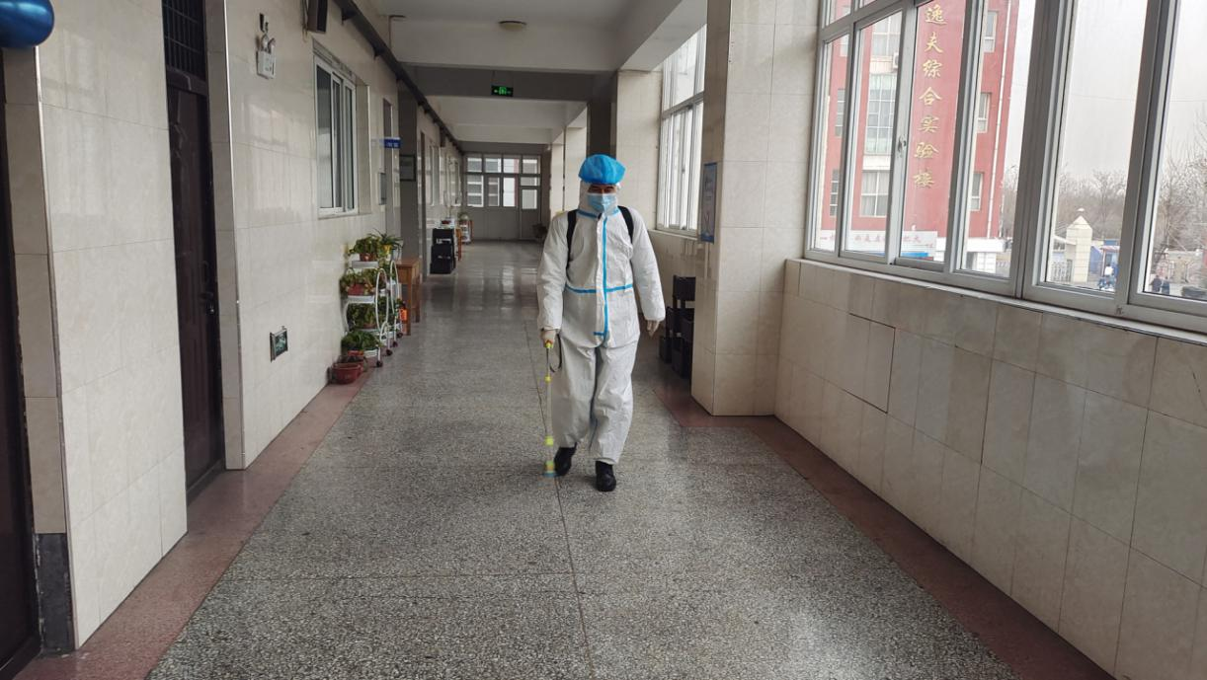

校园环境消杀
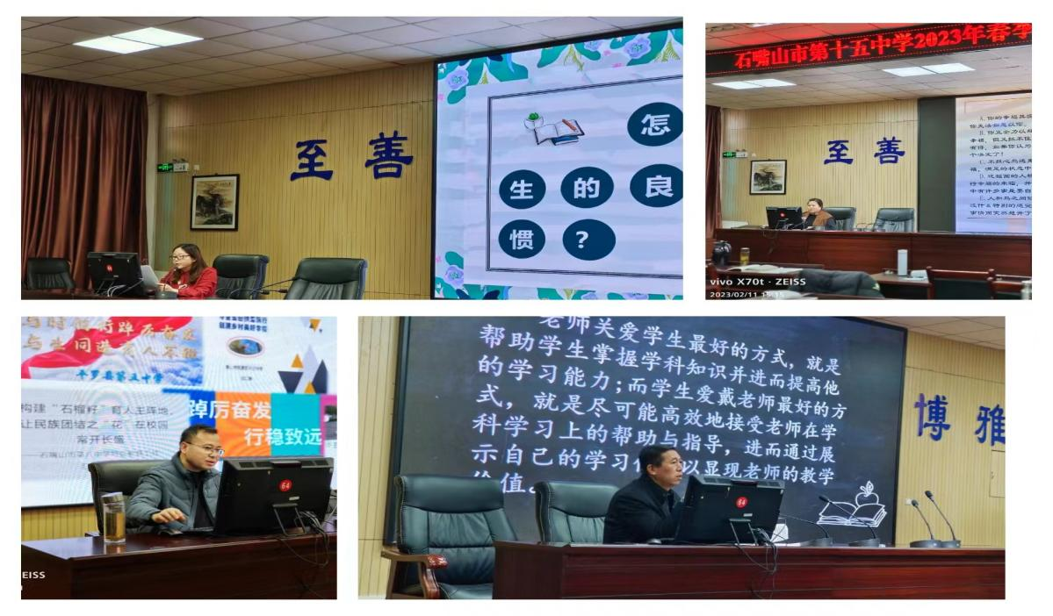
校本培训
为落实立德树人的根本任务，深度聚焦教学教研质量提升，为了进一步提高我校教师师德师风、课堂教学能力及教育信息化应用能力，学校开展了校本培训及读书分享。
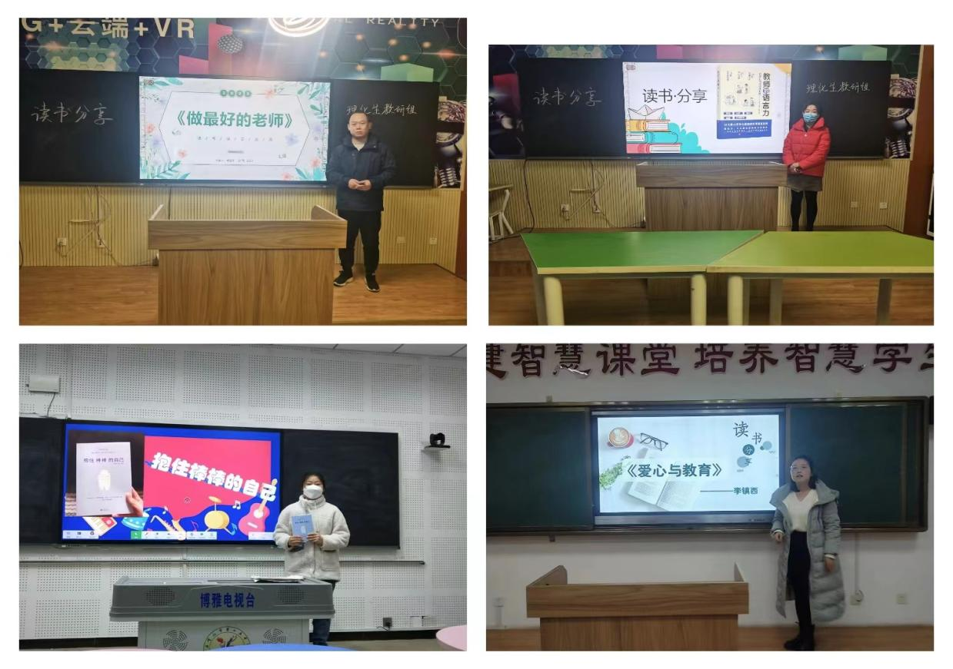

读书分享
为抓好师德师风建设，树立良好的校风学风，学校召开了师德师风警示教育大会，敲响了廉洁从教的警钟。
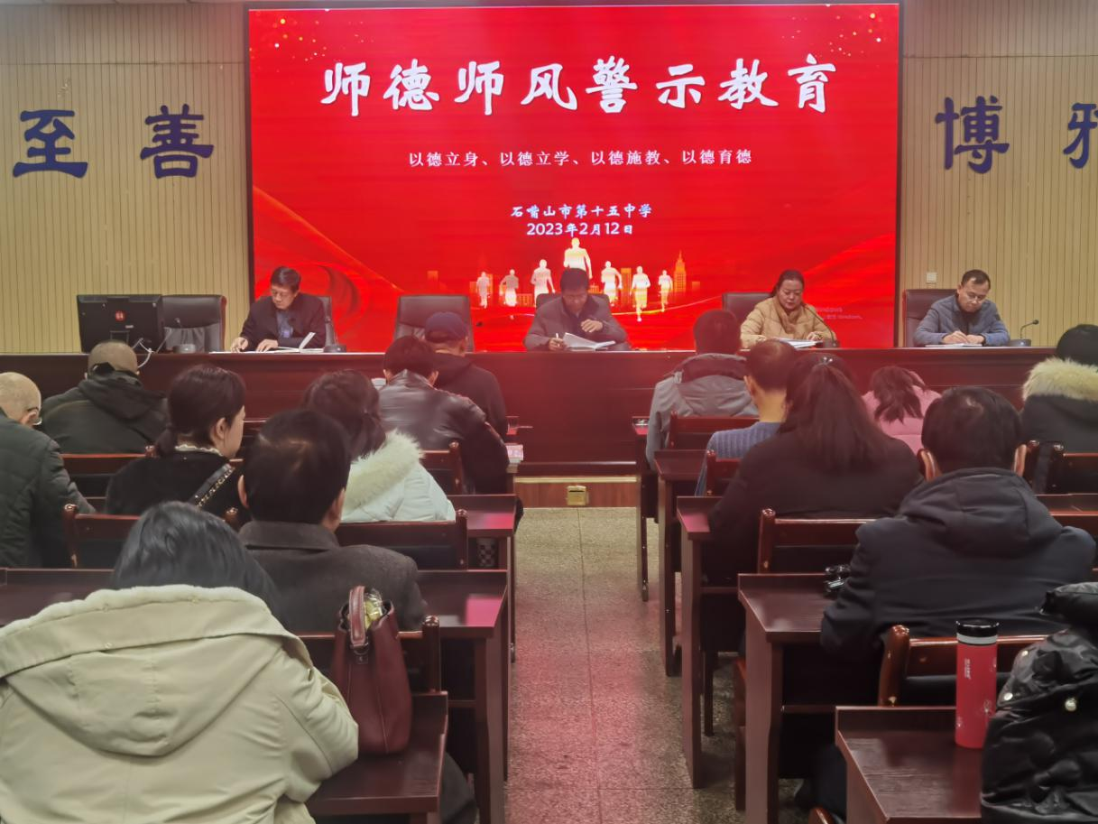
新的学期、新的起点、新的征程、新的挑战，也孕育着新的希望和憧憬。老师们已经满怀斗志地投入了新的学期，期待与同学们一起迎着朝阳，伴着书声朗朗，在美妙的校园里去踏浪远航。

